Kính thưa quí bạn
Hôm nay xin gởi các bạn hai chuyện có khi gây mích lòng về tôn giáo
1. Bông Hồng cài Áo (Ác) và oái oăm là tổ chức lể Vu Lan Bồn lại nhắc sự tích Sư tăng ăn hối lộ.
2. Tạp chí Popular Mechanics: “Các nhà sử học phát giác một tài liệu 600 năm tuổi tuyên bố Tấm Khăn Liệm Turin là đồ giả mạo”.
HCD 8-Sep-2025
Nếu các bạn không thấy hình chỉ thấy cái khung trống không hình, thì nên dọc Microsoft Word attached.
Có 2 bản nhạc MP3 về lễ Vu Lan attached theo email nầy.

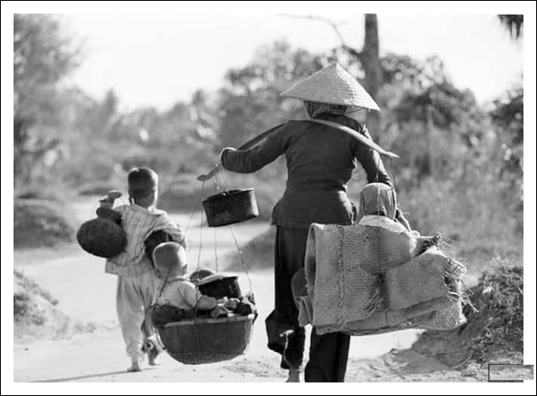
Có hai bản nhạc Vu Lan attached theo email nầy, tôi tin là hầu hết các bạn chưa nghe qua. Nếu có thì giờ các bạn nghe thử coi.
-----===<o0o>===-----
Bông Hồng cài Áo (Ác)
Tôi post lại đoạn email nầy để tưởng nhớ chị Liên Hương (Đổ Phương Khanh).
( trích email MTC ngày 30-Aug-2009 - >)
Xin lưu ý đây là những email đã rất cũ (2009) tôi chỉ lấy gởi cho các bạn tò mò đọc chơi thôi.
From: Huynh Chieu Dang [mailto:huy0017@
Sent: Sunday, August 30, 2009 7:59 PM
Subject: Ba slide show noi ve me va hai tap bat nhan bat cong ma nhieu chua ca ngoi de cao.
Kính thưa quí bạn,
Có một vị Phật tử (mới ghi vào hôm nay: chị Liên Hương) kể với tôi rằng vào ngày lễ Vu Lan ngày xưa được mẹ dắt tới chùa. Vị nầy đi cùng với cô em họ, khi ba người vào cửa chùa thì vị Phật tử được người ta cài cho một bông hoa hồng đỏ trên áo, còn cô em họ thì hoa trắng. Khi vào trong bà mẹ quay lại nói nhỏ với con rằng, con hãy gở bông hoa đỏ ra đi, kẻo em nó tủi thân.
Một cụ già còn nhìn thấy chuyện bất nhân nầy, sao Phật tử trẻ hơn không thấy. Các bạn đọc thử bài thơ Bông Hồng Trắng của nhà thơ (Tiến Sĩ) Trần Văn Lương dưới cùng coi sao. (post dưới phần nầy)
"Tập tục" nầy không có ở Việt Nam xưa kia. Chỉ được du nhập và nói gạt thiên hạ rằng là phong tục người Nhật. Tôi hỏi các em du học sinh học ở Nhật, được cho biết là Nhật không có tục lệ nầy. Một em cho biết chỉ có ở một vùng thôn xóm Nhật hẽo lánh mà thôi, không phải toàn quốc Nhật áp dụng.

Những năm sau nầy mỗi lần chùa chiền tổ chức lể Vu Lan rầm rộ là mỗi lần nhắc tới tập tục “phân biệt đối xử” nói là "của người Nhật". Trước kia khi tôi còn trẻ chùa chiền đâu có biết tới cái tập tục thiếu từ tâm nầy. Oái oăm là tổ chức lể Vu Lan Bồn lại dựa vào sự tích Sư tăng ăn hối lộ.
Vì thấy hai chuyện không hay mà cứ nhắc hoài nên tôi đứng về phía những người con đã mất mẹ, nhất là đứng về phía trẻ mồ côi mà biếu các bạn đã mất mẹ dầu lớn tuổi hay còn trẻ cái slide show làm từ năm trước hay nhiều năm trước nói về mẹ slide show kèm theo email nầy (link bên dưới, đầu tiên).
Nếu các bạn có một tấm lòng có một chút suy luận thì những gì tôi nói bên trên có thể làm cho các bạn có cái nhìn từ bi và công bằng hơn. Từ bi là thương trẻ mồ côi không may sớm mất mẹ. Cũng may mà chúng không còn được ai đưa đi chùa để nhìn bạn bè trang lứa với cái hoa hồng trên áo mà tủi thân. Các bạn cứ vui sướng trên giọt nước mắt của kẻ khác đi nếu các bạn thiếu lòng thương người mà chỉ biết tới cái may mắn của mình. Biết nhiêu cách để nhắc tới công ơn cha mẹ, sao lại nhắc một cách oái oăm cay nghiệt và thiếu lòng từ bi như vậy.
Công bằng là tôi nhắc tới chuyện khi sống tiền bạc đã làm cho người giàu được quyền ăn trên ngồi trước được pháp luật bao che. mà khi chết rồi người giàu dầu mang tội cách mấy đi nữa, mà con cái có tiền cúng dường trai tăng linh đình thì cũng thoát khỏi tội tù (bà Thanh Đề). Nếu như ngài Mục Kiền Liên không có tiền bạc để tổ chức buổi trai tăng ngon lành hậu hỉ thì làm già bà mẹ được thoát khỏi ngục hình. Xin nói rõ theo kinh sách thì lúc đó ngài Mục Kiền Liên đã xuất gia và đi khất thực mỗi ngày, là người nghèo nhất trong xã hôi đương thời, tài sản chỉ vỏn vẹn có ba y một bát, nhưng bị người Trung Hoa gán cho ngài là kẻ có tiền của dư thừa. Nếu không làm sao tổ chức nổi một bửa tiệc thiết đải rất đông quí sư tăng. Những bà mẹ nào không may có con nghèo, nếu có tội thì phải ở đưới địa ngục chịu hình phạt, con đâu có tiền lo bửa trai tăng long trọng để hối lộ tăng đoàn (theo như người Hoa truyền tụng và một số chùa Việt Nam ùa theo).
Luật thế gian bao che người giàu mà luật âm phủ hay luật của “nhà Phật nhà Chùa” cũng bao che cũng ưu tiên cho kẻ giàu (bà Thanh Đề). Tội nghiệp người nghèo ngàn đời vẫn lầm than, dầu còn sống ở dương gian hay chết về cỏi diêm đài cũng vậy. Tôi buồn buồn viết bậy chơi chắc hẳn làm cho một số bạn chạnh lòng. Bạn nào đang nổi cơn tam bành lục tặc thì hãy bình tâm nhìn sâu vào hai chuyện tôi vừa kể thử coi.

Quí vị Phật tử có biết là chuyện Vu Lan bà Thanh đề là của ba Tàu đặt ra không? Có người còn cải chày cải cối rằng không phải là chư tăng cứu bà Thanh Đề, mà là do chú nguyện của chư tăng mạnh, nên bà Thanh Đề hồi tâm về nẽo thiện, chính vì bà "hồi đầu thị ngạn" nên mới thoát khỏi Địa Ngục.
Nói vậy mà nghe được à? Tôi hỏi chớ nếu ngài Mục Kiền Liên không thiết đải trai tăng thì làm gì có chú nguyện, có tha lực của chư tăng mà giúp bà Thanh Đề cải tà qui chánh. Nhờ có bửa trai tăng mới có chú nguyện. vậy thì các bạn nói sao đây.

Mời các bạn xem video và slide show về mẹ (mới ghi vào hôm nay ủa mà sao không nhắc cha)
Ngoài ra mời các bạn xem hai slide show khác của tôi nói về mẹ làm cũng lâu rồi,
Bà Mẹ Việt Nam Ngàn Đời Vất Vả - YouTube.mp4 23618 < -- click ngay hàng chữ màu để download slide show
Cầu Tre Lắc Lẽo (Nhac Cảnh) - YouTube.mp4 23537 < -- click ngay hàng chữ màu để download slide show
Đây là hai trong số năm bảy cái slide show về mẹ của tôi xưa nay.
.(< - hết trích)
Nho Me (hat Le Tam_Gia Huy).pps 2612
Nho Me (Le Minh Dao_ Le Tam_Gia Huy).pps 2488
Nho Me (Ngoc Giau_Vien Chau).pps 14614
Nhung ba Me Viet Nam ngan doi tan tao.pps 10923
Khoc Me Dem Mua_Dang The Luan.pps 2969
Khoc Me Dem Mua_Diem Lien_Gia Huy.pps 3226
Me Con.pps 7749
Me Toi 2.pps 3742
Me Toi.pps 3722
Me_.pps 5067
Đặc biệt đây là bản nhạc vể Cha Mẹ ngoại quốc
Summertime Lời Ru Mùa Hạ (RFI).MP4 46
-----===<o0o>===-----

From: h tran [mailto:phuerhhocdao2@]
Sent: Tuesday, September 01, 2009 4:33 AM
To: Huynh Chieu Dang
Cc: Thuy; My-Yen
Subject: Fwd: Fw: Lễ Vu Lan - Ý Nghĩa Rằm Tháng Bảy

Kính Anh Đẳng,
Phước-Đạo cảm động khi đọc bài viết về lễ Vu-Lan của Anh... Nhưng, đúng như Anh đã đề đạt rào đón trước... nhiều khi "Sự thật mích lòng", nhưng "Thuốc đắng đã tật" Anh à.
Mong rằng bài viết của Anh được Quý vị Phật-tử tiếp nhận với một cái nhìn, một nhận xét cởi mở, thoải mái hơn...
-----===<o0o>===-----

From: Chau H [mailto:huyndfhchau5@]
Sent: Monday, August 31, 2009 12:18 PM
Subject: Re: FW: Cam nghi cua nguoi doc ve Ba slide show noi ve me va hai tap bat nhan bat cong ma nhieu chua ca ngoi de cao.

Thưa Thầy,
Ngắn gọn, cảm xúc của tôi khi đọc những lời Thầy viết trước khi đưa đến slideshow về ME, là tôi có cảm giọt nước mắt cho khối rơi. Có đọc cho hết những điều Thầy viết...
Chào Thầy!!
Châu Huỳnh
-----===<o0o>===-----

From: "Luong V. Tran"
Date: Sep 3, 2017 8:16 AM
Subject: Bài thơ Vu Lan cũ

Nhân dịp Lễ Vu Lan, xin gửi đến quý anh một bài tôi viết thay lời nhà tôi để tưởng nhớ mẹ.
Bài được viết vào tháng 7 ÂL năm 2001.
L.

Thùy :
Đường luân hồi quạnh quẽ,
Cõi nghiệp thức mang mang,
Cất bước đi tìm mẹ
Bi thương đọng mấy hàng.
(Mục Kiền Liên lên đường tìm mẹ)

Tụng:

Bông Hồng Trắng

(Kính dâng U)

Rằm tháng bảy mưa trời không chấm đất,
Con lên chùa lòng u uất khôn nguôi,
Nhìn ai ai cũng hoa đỏ thắm tươi,
Mà tủi phận gắn lên người hoa trắng.

Sau Phật điện, phòng hương linh tĩnh lặng,
Khói nhang mờ cùng vạt nắng nương nhau.
Màu khăn tang che khuất kín niềm đau,
Ngàn ánh mắt từ vách cao buồn bã.

Khung ảnh mẹ giữa hàng trăm ảnh lạ,
Đôi mắt già tựa biển cả đau thương,
Thương cho mình trót giũ nợ tha phương,
Thương con cháu cõi vô thường trôi nổi.

Tiếng mõ gỗ đục ngầu theo làn khói,
Giọng kinh buồn như réo gọi hồn xưa,
Nến sụt sùi đang khóc trọn cơn mơ,
Con tiếc nhớ những ngày thơ đã khuất.

Xưa theo mẹ ngày Vu Lan lễ Phật,
Con dại khờ, luôn đánh mất cành hoa,
Đâu biết rằng niềm hạnh phúc bao la,
Được gói trọn trong nụ hoa đỏ thắm.

Cậu mất sớm, mẹ trăm ngàn cay đắng,
Nách năm con, vượt bao dặm sơn khê,
Một đời người chịu mấy bận lìa quê,
Thân cát bụi chưa được về chốn cũ.

Cuộc đời mẹ là chuỗi dài khốn khổ,
Không họ hàng, thân góa bụa long đong.
Tuổi xa trời, sống nhờ đất lưu vong,
Khi nhắm mắt, cháu con còn thăm thẳm.

Con mơ ước, sao đem dòng máu ấm
Từ tim con nhuộm thắm lại nụ hoa,
Để cho con được thấy lại mẹ già,
Dù chỉ thoáng vài sát na ngắn ngủi.

Nhưng hoa trắng vẫn nguyên màu sám hối,
Và mẹ hiền vẫn lạc lối nơi đâu,
Con đớn đau trước ảnh mẹ gục đầu,
Lòng chua xót chỉ biết cầu biết khẩn.

Cài hoa trắng, con đành lòng chấp nhận,
Khoác lên người thân phận kẻ mồ côi.
Mẹ đã đi xa vĩnh viễn thật rồi,
Con mất mẹ, mẹ ơi, con mất mẹ.

Làn khói trắng tỏa lên cao nhè nhẹ,
Kinh cầu hồn buồn cắt xé ruột gan,
Ngọn gió lùa thêm buốt giá thân nhang,
Nến cháy dở vun từng hàng nước mắt.
x
x x
Trời tháng bảy, mây mù không xuống đất,
Chốn quê nhà đang lất phất mưa Ngâu,
Riêng mình con thương nhớ mẹ âu sầu,
Cài hoa trắng mà cúi đầu buồn tủi.

Dù nghiệp chướng trải ba ngàn thế giới,
Dù luân hồi trăm vạn lối mang mang,
Nếu kiếp sau phải trở lại trần gian,
Con chỉ muốn mãi được làm con mẹ.
Trần Văn Lương
Cali, Vu Lan 2001
-----===<o0o>===-----
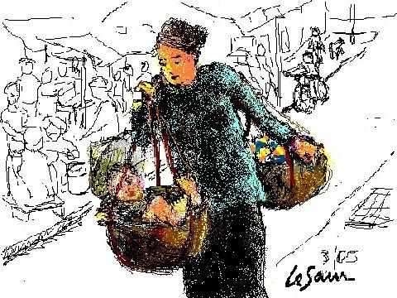
Anh Lê Sâm vẽ tặng HCD
-----===<o0o>===-----

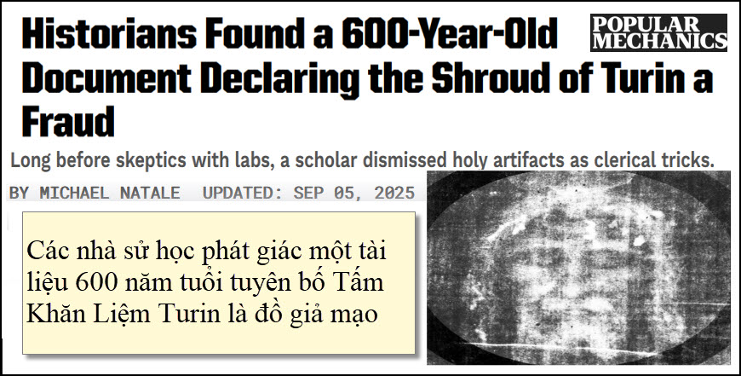
Nguồn tin và chi tiết: https://www.popularmechanics.com/science/archaeology/a65969645/oresme-fraud-shroud-of-turin/?utm_source=flipboard&utm_content=user/popularmechanics

HCD: bản dịch nguyên văn:
Các nhà sử học phát giác một tài liệu 600 năm tuổi tuyên bố Tấm Khăn Liệm Turin là đồ giả mạo
Tạp chí Popular Mechanics
By Michael NataleUpdated: Sep 05, 2025 10:26 AM EDT

Bạn sẽ học được gì khi đọc câu chuyện nầy:
- Một công trình nghiên cứu mới vừa phát giác ra bài bác bỏ Tấm Khăn Liệm Turin cổ xưa nhất, một thánh tích được cho là tấm vải liệm thi hài Chúa Jesus khi Ngài qua đời.
- Một luận án của nhà thần học Nicole Oresme, viết vào khoảng thế kỷ 14, đã công khai tuyên bố Tấm Khăn Liệm là đồ giả, được một số giáo sĩ bất lương đem rao bán như đồ thật.
- Những năm gần đây, khoa học đã cung cấp bằng chứng rõ rệt cho thấy Tấm Khăn Liệm là đồ không xác thực. Tuy nhiên, công trình nghiên cứu mới nầy cho thấy việc nó không xác thực đã được biết từ hơn 600 năm trước.
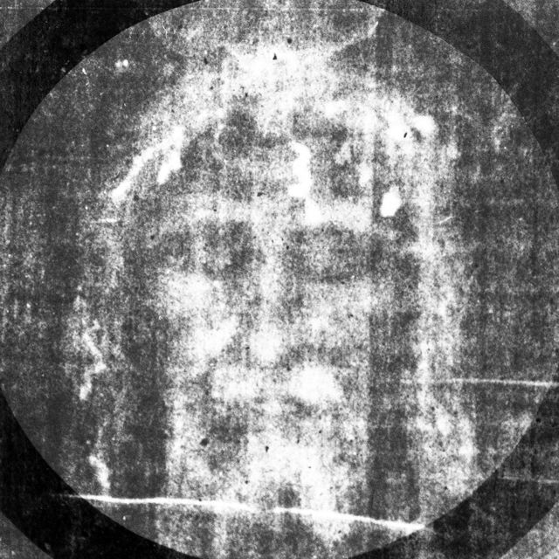
Câu chuyện nầy được biên soạn chung với Biography.com
Một công trình nghiên cứu mới được đăng trong Tạp chí Lịch sử Trung cổ cho thấy một món thánh tích gây tranh cãi từ nhiều thế kỷ qua có lẽ đã được giải quyết gọn gàng từ nhiều trăm năm trước rồi — có lẽ ta đã bỏ lỡ thông báo nầy chăng.
Cụ thể, công trình nghiên cứu nầy trình bày một văn bản vừa được tái phát giác, được viết bởi nhà thần học người Pháp Nicole Oresme, nói về Tấm Khăn Liệm Turin lừng danh. Tấm vải nầy có in hình khuôn mặt của một người đàn ông, được nhiều tín đồ cho là dấu tích của Chúa Jesus sau khi Ngài bị đóng đinh trên thập tự giá. Oresme không vòng vo mà công khai tuyên bố vật nầy là đồ giả mạo, do một số giáo sĩ bất lương dựng lên.
"Văn bản nầy là một sự bác bỏ đáng kể về Tấm Khăn Liệm," tác giả chính của công trình nghiên cứu nầy, Tiến sĩ Nicolas Sarzeaud thuộc Đại học Louvain, nói. Sự đáng kể đó, một phần là vì Oresme ngay cả ngày nay vẫn được tôn kính như một học giả vĩ đại của thế kỷ 14, ông đã đóng góp cho các ngành toán học, thiên văn, và ngay cả tâm lý học trong khi thăng tiến lên chức Giám mục của Lisieux dưới triều Vua Charles V của Pháp.
Tuy nhiên, văn bản nầy, một phần của một luận án của Oresme được viết vào khoảng giữa năm 1355 và 1382 (bài báo phỏng đoán, nhưng không thể xác nhận, thời gian vào khoảng những năm 1370), cũng là sự tố cáo Tấm Khăn Liệm Turin bằng văn bản sớm nhất, thay thế sự bác bỏ sớm nhất trước đây, được đưa ra vào năm 1389 bởi Pierre d’Arcis, Giám mục của Troyes.
"Điều khiến văn bản của Oresme nổi bật," Sarzeaud nói trong một bản thông cáo báo chí, "... là nỗ lực của ông ấy nhằm cung cấp những lời giải thích hợp lý cho những hiện tượng không giải thích được, thay vì diễn dịch chúng như là thần thánh hoặc ma quỷ. Nhà triết học nầy thậm chí còn đánh giá các nhân chứng theo các yếu tố như độ tin cậy của họ, và cũng cảnh giác đối với tin đồn."
Trong trường hợp bác bỏ Tấm Khăn Liệm Turin của Oresme, công trình nghiên cứu tóm tắt lập luận của ông rằng "chỉ vì 'người tốt', kể cả giáo sĩ, tuyên bố các sự việc nhất định đã xảy ra thì điều đó không biến chúng thành sự thật."
Cụ thể, học giả thế kỷ 14 nầy tuyên bố: "Tôi không cần phải tin ai tuyên bố: 'Ai đó đã thực hiện phép lạ nầy cho tôi', vì nhiều giáo sĩ đã lường gạt người khác như vậy, nhằm kiếm cúng dường cho nhà thờ của họ. Điều nầy rõ ràng xảy ra đối với một nhà thờ ở Champagne, nơi người ta nói rằng có Tấm Khăn Liệm của Chúa Jesus Christ, và đối với vô số người khác đã làm giả những thứ tương tự."
"Nicole Oresme không chọn bất cứ một vật được tôn kính nào làm ví dụ về một sự lừa đảo do giới giáo sĩ bày ra," Sarzeaud nói, "Oresme chọn tuyên bố của đền thờ Champenoise (Lirey) là sở hữu Tấm Khăn Liệm làm một ví dụ nổi bật về những lời nói dối do giới giáo sĩ bịa đặt."
Công trình nghiên cứu nầy lưu ý rằng kiểu tố cáo thẳng thừng về việc giới giáo sĩ bịa đặt như vậy là rất đáng kể, vì trong thời kỳ đó những chủ đề như vậy "thường được xử lý một cách chung chung trong các cuộc châm biếm hoặc các cuộc tranh luận thần học về khả năng sùng bái mê tín, nhưng rất hiếm khi được ghi lại dưới hình thức các cáo buộc cụ thể về gian lận chống lại một thể chế giáo sĩ."
Giáo sư Andrea Nicolotti, một chuyên gia về Tấm Khăn Liệm Turin, nhận định về công trình nghiên cứu mới nầy, lưu ý rằng nó cung cấp "thêm bằng chứng lịch sử cho thấy ngay cả trong thời Trung cổ, họ đã biết rằng Tấm Khăn Liệm không phải là đồ thật."
"Các bằng chứng kỹ thuật và khoa học khác," Nicolotti tiếp tục, "chỉ ra cùng một hướng, vẫn không thay đổi."
Những bằng chứng kỹ thuật và khoa học đó, trong những năm gần đây, bao gồm việc xác định niên đại bằng carbon phóng xạ đối với tấm vải liệm, cho thấy nó có niên đại chỉ vào thế kỷ 13 hoặc 14, thay vì thời của Chúa Kitô (mặc dù độ chính xác của cuộc phân tích năm 1988 đã bị nghi vấn). Nó cũng bao gồm một công trình nghiên cứu rất gần đây đã sử dụng mô hình 3D để chứng minh rằng không có khuôn mặt người nào có thể tạo ra một ấn tượng như vậy trên một tấm vải nào cả.
Khoa học hiện đại đã tranh luận về tính xác thực của Tấm Khăn Liệm Turin, nhưng phát hiện của Oresme nầy cho thấy việc bác bỏ Tấm Khăn Liệm một cách tự tin đã tồn tại trong các giới Cơ Đốc giáo của thế kỷ 14 từ bao lâu rồi. Việc phát hiện ra văn bản nầy "cho thấy một cách dứt khoát rằng sự đánh giá Tấm Khăn Liệm là đồ giả mạo nầy không phải bắt nguồn từ Pierre d’Arcis, mà đã đủ nổi tiếng để đến tai Oresme."
Nói cách khác, chúng ta vẫn đang tranh cãi về một thứ mà các học giả tôn giáo của thế kỷ 14 đã cố gắng kết luận từ hơn 600 năm trước rồi.
Michale Natale là một biên tập viên tin tức cho Hearst Enthusiast Group. Là một cây bút và một nhà nghiên cứu, ông đã sản xuất nội dung viết và nghe nhìn trong hơn 15 năm, trải dài các giai đoạn lịch sử từ buổi bình minh của loài người sơ khai cho đến Thời kỳ Hoàng kim của Hollywood. Những câu chuyện của ông cho Enthusiast Group có liên quan đến việc phối hợp với các tổ chức như National Parks Service và Secret Service, và đi đến các địa điểm lịch sử và các cuộc khai quật khảo cổ đáng chú ý, từ việc khai quật các thuộc địa sớm nhất của Mỹ cho đến những ngôi nhà cũ của Edgar Allan Poe.

